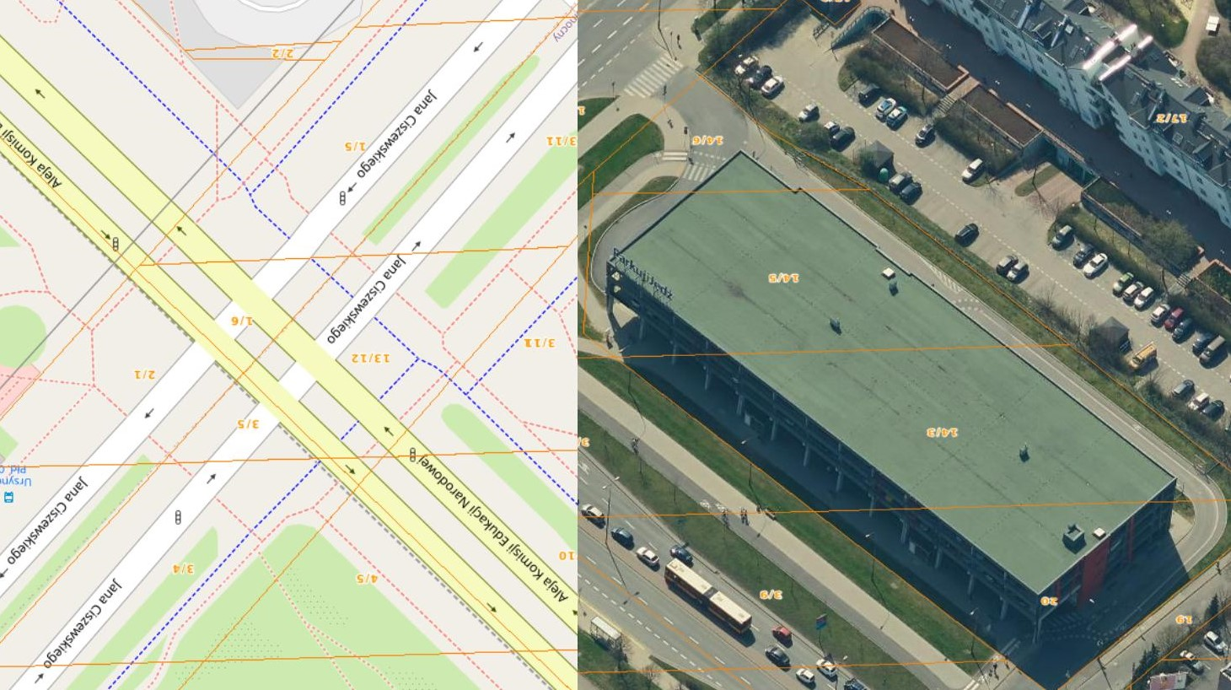

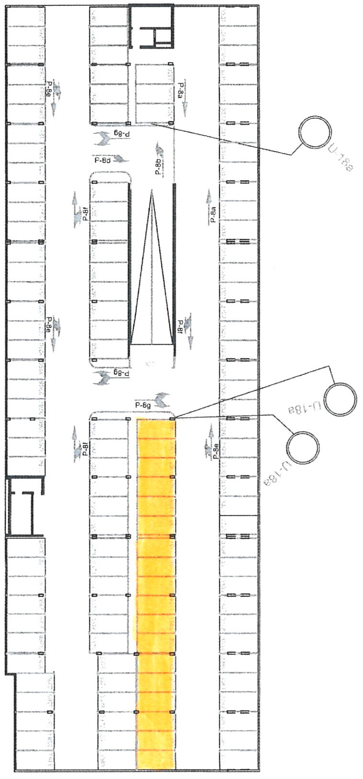

TEREN PRZEZNACZONY DO WYDZIERŻAWIENIA
(miejsca nr 3346-3363)

